Viernes
18
de Septiembre

Segundo de Secundaria

Ciencias. Física
Graficando el movimiento

Aprendizaje esperado: Comprende los conceptos de velocidad y aceleración.
Énfasis: Graficar la rapidez de un objeto.

¿Qué vamos a aprender?

Comprenderás los conceptos de velocidad y aceleración al graficar la rapidez de un objeto.

En la vida cotidiana puedes observar la manera en que algunos cuerpos inician su movimiento, desde estar en una situación de reposo, a aumentar poco a poco su velocidad.

Cuando un cuerpo aumenta o disminuye la magnitud de su velocidad, se dice que tiene un movimiento acelerado. Si la velocidad final es mayor que la inicial, se obtiene un cambio positivo, mientras que, si la velocidad final es menor que la inicial, se tendrá un cambio negativo.

¿Qué hacemos?

Para iniciar, lee el siguiente fragmento del texto titulado: “El ferrocarril como emblema de progreso: el Puente de Metlac”.

El ferrocarril fue uno de los medios de comunicación más significativos del siglo XIX. Las obras plásticas y gráficas fueron los medios en los cuales se plasmó el progreso tecnológico de México. La construcción de puentes para el paso del ferrocarril significó la imposición del progreso ante la naturaleza. El Puente de Metlac sirvió como modelo para su representación en distintos medios, pinturas de caballete, fotografías, cromolitografías, litografías y grabados. La finalidad era mostrar el potencial y la prosperidad económica de México.

Este texto se encuentra disponible en la revista “Bitácora Arquitectura”, de la Universidad Nacional Autónoma de México, y sirve de ejemplo para representar el tema de la velocidad y la aceleración.

http://www.revistas.unam.mx/index.php/bitacora/article/view/58087

Cuando se estudia un fenómeno físico, se realizan mediciones con el fin de obtener información de él. Las gráficas son representaciones de datos numéricos. Para conocer más sobre las gráficas, observa el siguiente video.

- ¿Cómo graficar?
https://youtu.be/NF_jEKrfv_U

En tu vida diaria, hay situaciones que se pueden expresar en una gráfica. Por la experiencia cotidiana, las gráficas son utilizadas en los experimentos para mostrar el comportamiento de un fenómeno.

Realiza la siguiente actividad para comprender más sobre el tema.

Actividad 1.

Observa la siguiente gráfica de posición–tiempo, y responde:

¿Cuál es la interpretación más aceptable?
- Una hormiga distraída que camina de aquí para allá y nunca está quieta.
- Un auto que sube una loma y luego el camino se vuelve recto, sin subidas ni bajadas.
- Un corredor inició su carrera y luego mantuvo su velocidad.
- Un corredor inició su carrera, pero de pronto cayó y se quedó en el suelo el tiempo restante.

La respuesta correcta es, el inciso “D”. En la gráfica, se puede apreciar que el corredor empezó bien su carrera, pero de pronto dejó de correr. Es por eso que se observa gráficamente que al correr y avanzar se encuentra una pendiente y, al parar, es una línea horizontal.

Para entender lo anterior, y saber cómo es que se describe el movimiento, observa el siguiente video.

- Describiendo el movimiento.
https://youtu.be/-79DF6giljY

Ahora, para saber qué son las gráficas, observa el siguiente video en el que se explica su concepto.

- ¿Qué son las gráficas?
https://youtu.be/16vkKtCEJ-4

Los tipos de gráficas y los datos que se pueden incluir en ellas, son de gran importancia para representar información en la vida cotidiana. En las gráficas se pueden incluir variables y constantes que brindan datos sobre algo en particular.

La aceleración es el cambio de velocidad, ésta puede ser negativa, también llamada “desaceleración”, o positiva.

A continuación, observa la siguiente gráfica:

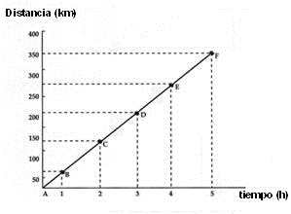

En una gráfica de rapidez, ésta se mantiene constante, por lo que la posición en función del tiempo es una recta ascendente.

La pendiente de una gráfica de rapidez representa el desplazamiento del móvil con respecto a su posición-tiempo. Mientras que en una gráfica de velocidad–tiempo, representa una aceleración.

Las gráficas de velocidad sirven para representar la posición que ocupa un móvil respecto a un sistema de referencia. También se utilizan para representar su velocidad a lo largo del tiempo.

Observa el siguiente video sobre los conceptos anteriores.

- Gráficas de movimiento.
https://youtu.be/1HgEsBm8Y1U

Recuerda que una forma de organizar tus observaciones es mediante la elaboración de tablas con los datos obtenidos y luego hacer una gráfica con ellos.

No olvides que se aprende a través de la práctica, así que realiza diversos ejercicios y comparte tus conocimientos con familiares y amigos, recuerda que la Física es maravillosa y a través de ella puedes comprender los fenómenos que te rodean.

Para finalizar, revisa la lección en tu libro de texto en el tema correspondiente y subraya las ideas y conceptos principales, como el movimiento rectilíneo uniforme. También identifica las gráficas de rapidez y velocidad.

¡Reto de hoy!

Reto 1.
Repasa esta lección en casa, realizando ejercicios en los que pongas en práctica la manera de graficar algunas situaciones. Después, comenta con tu familia acerca de la diferencia entre rapidez y velocidad.

Reto 2.
Elabora las gráficas de los ejemplos que se mencionaron en el primer ejercicio: el de la hormiga que camina de allá para acá; el de un auto que sube una loma y luego el camino se vuelve recto, sin subidas ni bajadas; y el de un corredor que inició su carrera y luego mantuvo su velocidad.

¡Buen trabajo!

Gracias por tu esfuerzo.

Para saber más:
Lecturas
https://libros.conaliteg.gob.mx/secundaria.html

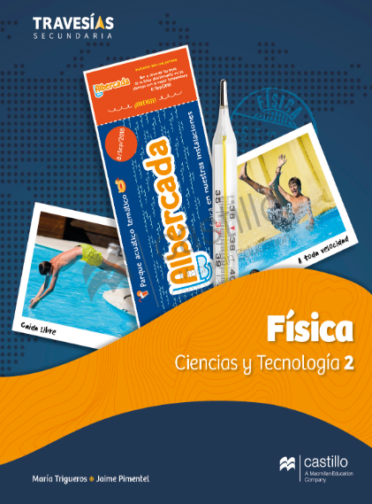
https://recursos.edicionescastillo.com/secundariaspublicas/visualizador/2_fis_tra/index.html#page/1

http://ekeditores.com/S00476/

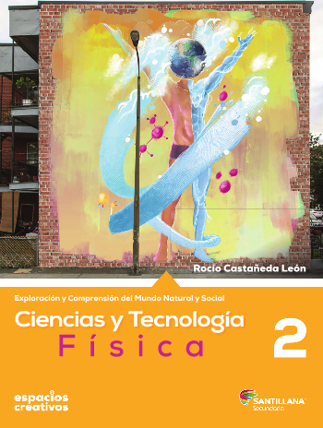
http://santillanacontigo.com.mx/libromedia/espacios-creativos/ccs2-ec/mobile.html

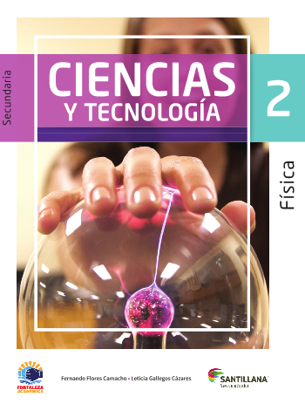
https://www.santillanacontigo.com.mx/libromedia/fortaleza-academica/ccs2fa/mobile.html

https://libros.conaliteg.gob.mx/20/S00479.htm

http://guiasdigitales.grupo-sm.com.mx/sites/default/files/guias/170887/index.html

https://libros.conaliteg.gob.mx/20/S00481.htm

https://recursos.edicionescastillo.com/secundariaspublicas/visualizador/2_fis_inf/index.html#page/1

https://recursos.edicionescastillo.com/secundariaspublicas/visualizador/2_fis_sin/index.html#page/1

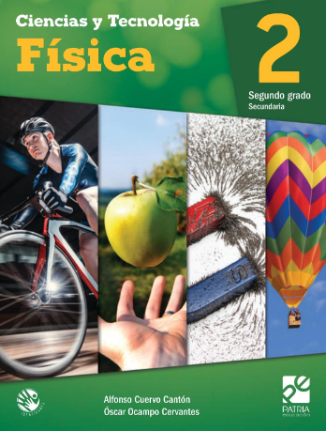
https://digital.latiendadellibrero.com/pdfreader/fsica-2-cuervo

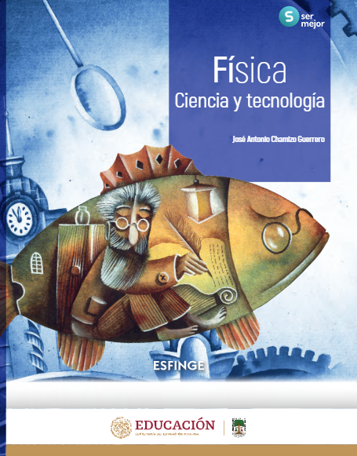
http://conaliteg.esfinge.mx/Fisica_Ser_Mejor/

